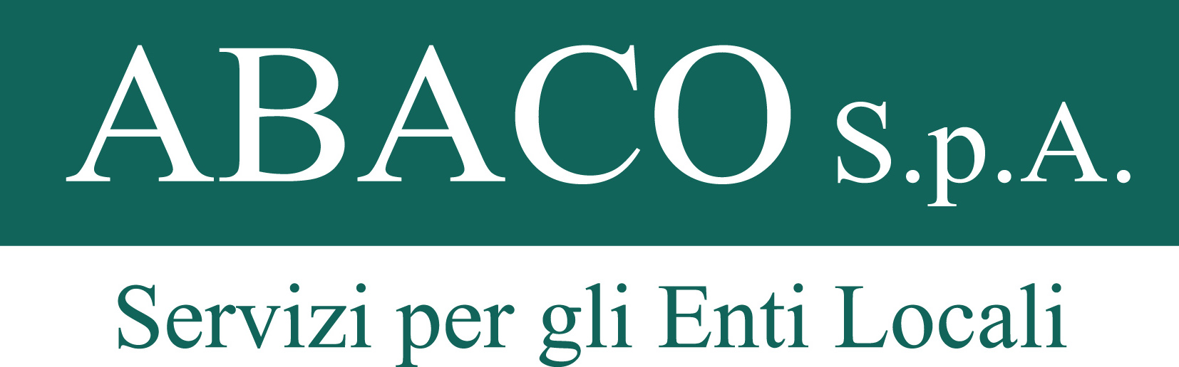

A far data dal 01 Gennaio 2015 il servizio di accertamento e riscossione ICP (Imposta Comunale sulla Pubblicità), DPA (Diritti sulle Pubbliche Affissioni) e COSAP (Canone Occupazione di Spazi ed Aree Pubbliche) è stato affidato in concessione alla Ditta Abaco S.p.A.

I riferimenti per contattare la Ditta sono i seguenti:

ABACO S.p.A.
Via Risorgimento, 91 31044 – Montebelluna (TV) Tel: 0423-601755
Fax: 0423-602900

Mail:
pubblicita@abacospa.it (per ICP)
affissioni@abacospa.it (per DPA)
osap@abacospa.it (per COSAP)

Orario: dal lunedì al venerdì 08.30 – 12.00 e 14.00 – 17.30

Sono variati gli estremi dei conti correnti postali da utilizzare per i pagamenti.

Temporaneamente, fino all’ attivazione di un conto corrente dedicato esclusivamente alla riscossione dei sopracitati tributi per il Comune di Pontenure, i versamenti dovranno essere effettuati sul seguente conto corrente postale:

c.c.p. n. 261313 intestato ad ABACO SPA

IBAN: IT 70 Y 07601 12000 000000261313

La scadenza per il pagamento annuale del COSAP e dell’ ICP permanente per l’anno 2015 è stata prorogata al 31 Marzo, al fine di consentire alla società concessionaria di predisporre ed inviare ai contribuenti i preavvisi di pagamento.

Sarà posta particolare cura nel supportare il contribuente all’adempimento degli obblighi tributari, con appositi servizi dedicati quali:
- Call Center: negli orari di apertura della sede Abaco S.p.A. di Montebelluna (TV) il contribuente potrà richiedere in ogni momento chiarimenti telefonici e/o via mail in merito alla propria posizione contributiva;
- Ufficio di recapito locale: entro breve termine Abaco S.p.A. istituirà un Ufficio di recapito locale per l’utenza, con un orario di apertura di almeno 20 ore settimanali;
- Portale del Contribuente: all’interno del sito istituzionale del Comune di Pontenure il contribuente troverà un portale contenente le informazioni principali relative alla gestione del servizio. In particolare vi si potranno reperire: il nominativo del Concessionario del servizio, i dati di riferimento del Comune (numero abitanti, classe di appartenenza), le variazioni tariffarie deliberate dal Comune, il termine di scadenza per eseguire i pagamenti, la modulistica necessaria per la presentazione delle dichiarazioni – disdette – variazioni, gli indirizzi di posta elettronica di ABACO, le sedi/uffici di riferimento del concessionario. Inoltre, previa registrazione e autenticazione, i contribuenti potranno accedere alla propria posizione tributaria in forma riservata e sicura. All’interno dell’area personale il contribuente potrà visualizzare: la propria anagrafica, i mezzi attivi, i pagamenti effettuati, i documenti emessi (preavvisi, accertamenti) e potrà inoltre comunicare le variazioni della propria posizione contributiva;
- In concomitanza con l’invio dei preavvisi di pagamento dell’ imposta annuale, presso gli Uffici Comunali di Pontenure sarà presente un incaricato di Abaco S.p.A. per dare assistenza al contribuente, con orari e modalità da concordare. Particolare attenzione sarà posta nei confronti dei contribuenti in situazioni di disagio (persone diversamente abili e/o anziane), per i quali previa appuntamento si potranno concordare appositi appuntamenti a domicilio.
- Dopo la scadenza dei termini di pagamento, previa comunicazione alla cittadinanza il Concessionario effettuerà un censimento generale dei cespiti (mezzi pubblicitari e occupazioni di suolo pubblico) al fine di ridurre al minimo l’abusivismo all’ interno del territorio comunale di Pontenure;
- Carta dei Servizi e Vademecum: Abaco S.p.A. si pone l’obbiettivo di coinvolgere direttamente il cittadino nella gestione attiva delle entrate comunali; grazie ai sopracitati documenti, redatti con uno stile facilmente comprensibile a tutti, il contribuente potrà venire a conoscenza dei servizi offerti dal Concessionario, e di conseguenza reperire tutte le informazioni necessarie all’ adempimento degli obblighi tributari.

